Фольклорный ансамбль «Колокольцы»
«Передать все богатство нашего наследия новым поколениям –
значит обеспечить продолжение традиций в будущих веках.
Будут жить традиции, будет жить народ».

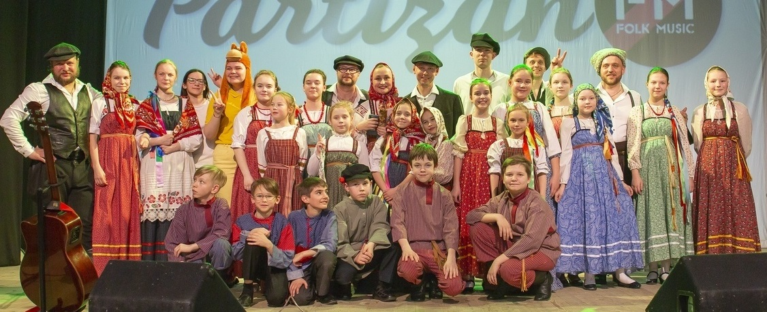

Руководитель - Мамаева Марина Анатольевна, педагог дополнительного образования первой квалификационной категории . Тел.: 8-909-062– 39 -03
Концертмейстер - Цвиркун Ян Станиславович, педагог высшей квалификационной категории
Михайлова Наталья Владимировна – педагог по сольфеджио и музыкальной литературы
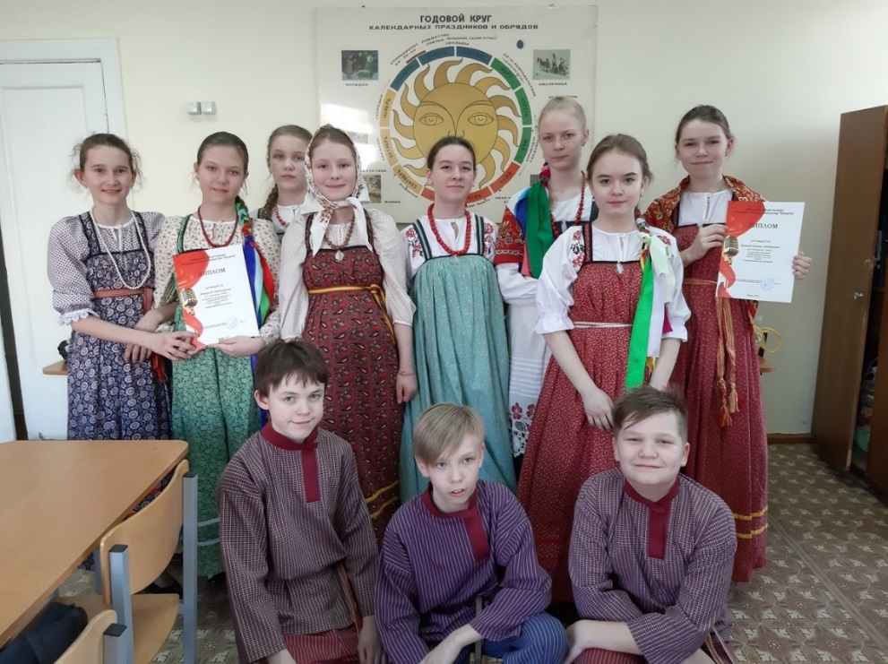
Фольклорный ансамбль «Колокольцы» МАОУ «Гимназия № 56» был создан в 2008 году.
Цель программы - воспитание учащихся в духе народной культуры, ориентируя их на национальные ценности и формирование этнического самосознания через обучение фольклорному пению и другим видам народного творчества.

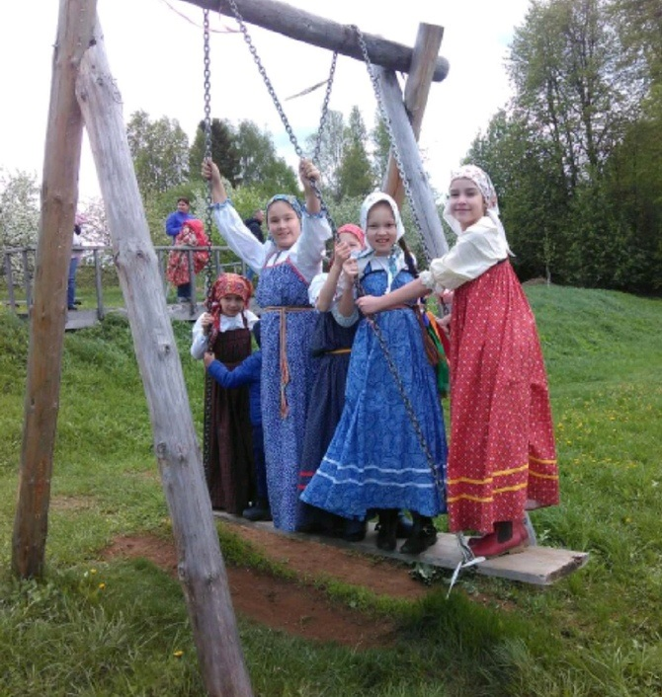

Основные направления деятельности, которые направлены на изучение традиционного (русского) фольклора.
• устное народное поэтическое творчество;
• фольклорное ансамблевое пение;
• народный календарь;
• основы фольклорной хореографии;
• ознакомление с самобытными народными музыкальными инструментами

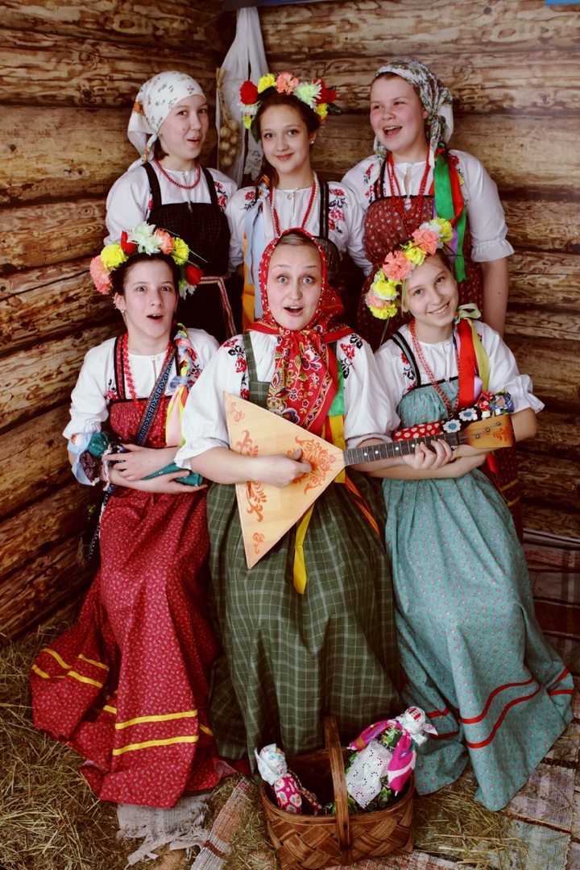
Обучаясь в фольклорном ансамбле «Колокольцы», его участники ведут активную концертную деятельность, неоднократно становились лауреатами городских, республиканских, всероссийских и международных фестивалей и конкурсов.
Учащийся, прошедший полный курс обучения по предмету «Фольклорный ансамбль»» будет:
-Иметь систему эстетических и этических, музыкально-исторических знаний, музыкальных понятий;
-Владеть традиционной манерой исполнения народной песни в ансамбле:
-Уметь запевать песню, вести (держать) свой голос с чистым интонированием, соблюдать цепное дыхание,
-Петь уверенно с правильной тембровой и динамической окраской.
-Уметь двигаться в хороводе, владеть основными элементами традиционной пляски.
-Уметь организовать игры в детском коллективе и среди своих ровесников.
-Иметь сформированный комплекс духовно-нравственных, эстетических качеств,
- Иметь представление о понятии "народный календарь" и знать традиционные праздники своего народа

«Одежда и речь, пляска и песня оказываются признаками, дающими возможность определить с первого взгляда и с первого звука, какого ты роду-племени. Научиться владеть языком фольклора - значит стать достойным преемником опыта наших предков».

